**WoniuBoss测试报告**

**蜗牛学院软件有限公司**

|  |  |  |  |
| --- | --- | --- | --- |
| 作者： | 钱多多 | 文档编号 | Wnbs_dm_1.0 |
| 日期： | 2019.12.04 | 版本 | Ver 2.5 |

目录

测试概述 4

1.1 编写目的 4

1.2 测试范围 4

1.3测试结果与分析 5

1.4总结与评价 8

测试概述

## 1.1 编写目的

本测试报告主要针对WoniuBoos2.5系统测试的总结，通过本次测试，了解WoniuBoss的系统构成，运行的机制，从配置环境到使用的一整套过程。

检测该系统是否达到了客户的需求，在执行测试的过程中，发现重大的软件缺陷要及时提出。根据找到的问题，分析解决该问题的方法，主要提供给项目组中的开发组同事，以及产品经理，测试经理参考阅读。

## 1.2 测试范围

本次测试用例主要根据WoniuBoss需求规格说明书进行提取，测试类型为功能性测试。

本系统中涉及到的几个重要范围是，用户登录测试，不同角色的权限等级、解密权限，市场营销的资源导入，培训资源的添加、跟踪、修改，学员管理的晨考、分班、排课。

**1.2.1测试计划的执行情况**

用户的登录，针对不同角色的权限进行测试，可操作的权限是否正确。

**市场营销：**测试每个功能按钮，通过点检观察能否实现查询信息，添加信息，取消当前操作。以及各个输入框的有效性，计算方式的逻辑判断，显示方式是否正确。其中新增信息、信息的不同状态，是重点测试内容，会涉及到等价类划分法、边界值分析法的用例设计方法。

**培训资源：**通过不同的跟踪状态、不同优先级别进行验证各个资源池的功能性，转让责任人的资源移交是否正确，分配资源的比例运算是否符合常规，废弃资源后的认领操作是否有效。

**学员管理：** 教学资源的安排是否合理正确，学员信息的展示、修改和分班操作的正确性，考试结果、请假情况的记录是否无误。

**2.2测试环境及其配置**

|  |  |  |  |
| --- | --- | --- | --- |
| **IP/机型** | **操作系统** | **硬件配置** | **浏览器** |
| 192.168.2.236 | Win7 | I5-2520M、4G、128G | Chrome、Firefox |

## 

**2.3测试人员**

|  |  |
| --- | --- |
| 成员姓名 | 负责模块 |
| 王鹏飞 | 登录、报表中心、市场营销 |
| 孙欣欣 | 培训资源 、企业客户 、后台管理、行政综合 |
| 张奔辉 | 学员管理、就业管理、人事管理 财务管理 |

## 1.3测试结果与分析

1.3.1用例结果

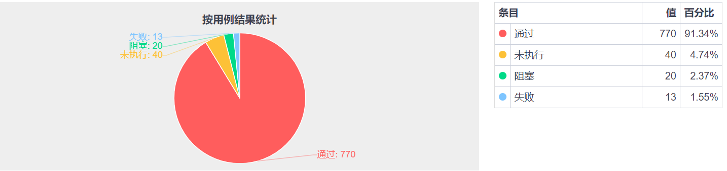

1.3.2用例类型

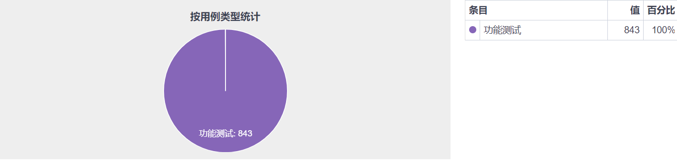

1.3.3用例模块统计

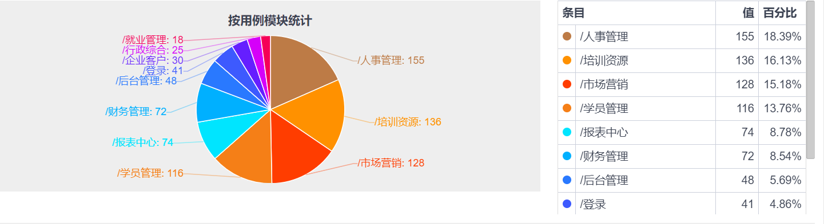

1.3.4 Bug严重程度分布

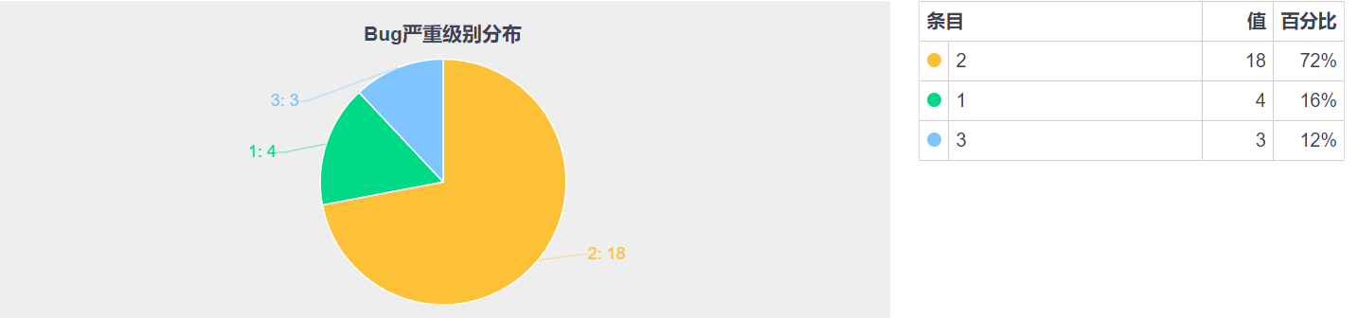

1.3.5 Bug模块分布

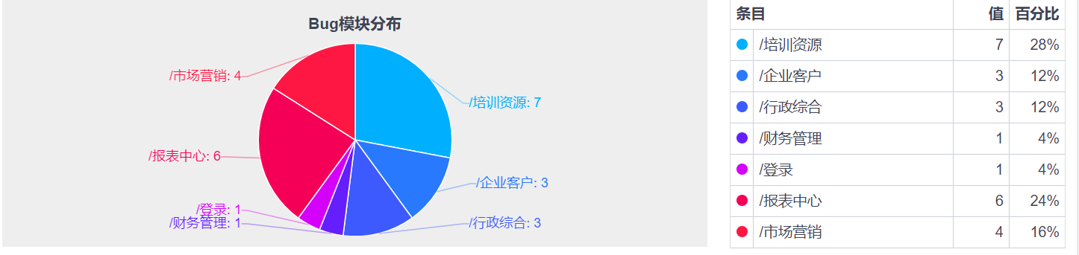

1.3.6 Bug状态分布

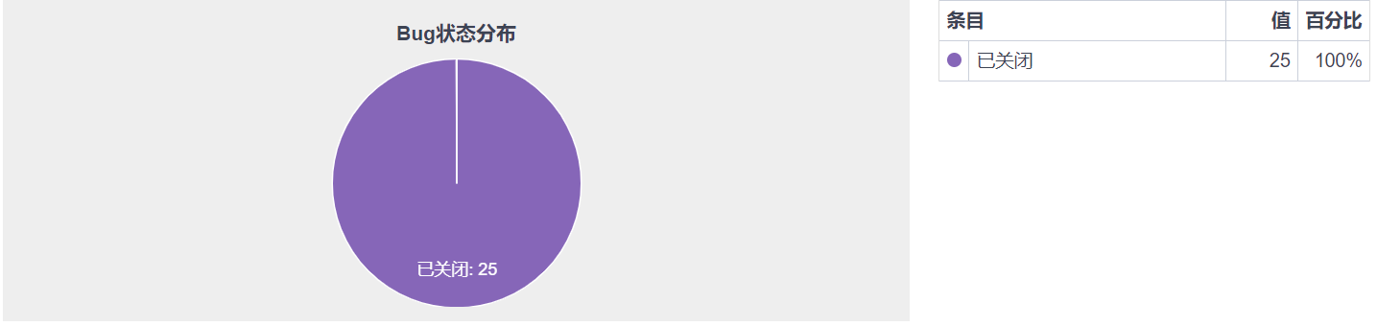

1.4总结与评价

在本次项目测试中，按照需求规格说明书指示，分析功能点，并且设计测试用例，

需求覆盖率为100%。

本轮测试版本共有843个用例，共执行843个用例，产生了843个结果，失败的用例有30个，共发现25个Bug ，有效Bug率（方案为已解决或延期 / 状态为已解决或已关闭）：100%。

在分配资源的测试上， 发现了一些缺陷等价较低的BUG，不影响用户使用。

整个WoniuBoss系统，问题最多的模块为培训资源和学员管理，大量的BUG都是在分配资源、修改信息、排课的逻辑运算上，虽然不影响使用，但在容错性上会影响用户对产品的认可！